巨興醫學科技股份有限公司

交通方式

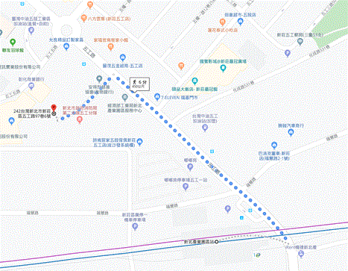

1. 開車

請先告知「車號」，以利安排「臨時汽車停車位」。

1. 騎車

「五工路97巷」旁，有「劃線停車格」。

1. 機場捷運

搭乘至「**A3新北產業園區站**」，出口1左轉「五工路」，遇「五工路97巷」左轉到底，「右手邊」即是「巨興醫學科技股份有限公司」，步行約6分鐘(450公尺)。

車班及路線圖：<https://www.tymetro.com.tw/tymetro-new/tw/_pages/travel-guide/A3>

1. 公車，下車站「**管理中心**」或「**服務中心**」，轉進「五工路97巷」走到底「右手邊」。

|  |  |  |  |
| --- | --- | --- | --- |
| NO | 公車號碼 | 公車路線 | 行經捷運站 |
| 1 | 520 | 捷運新北產業園區-捷運民權西路站 | 民權西路站、  台北橋站 |
| 2 | 835 | 新北產業園區-捷運台大醫院站 | 西門站、  先嗇宮站 |
| 3 | 959 | 捷運先嗇宮站-捷運新北產業園區站 | 先嗇宮站 |
| 4 | 982(環狀先導) | 新莊-新店 | 板橋站、  新埔站、  頭前庄站 |
| 5 | 982區(環狀先導區間) | 新北產業園區-捷運府中站 |
| 6 | F202 | 文藝中心-新莊高中 | 新莊站 |
| 7 | F223工業 | 五股-臺北車站(鄭州) | 北門站  臺北車站 |
| 8 | 橘17 | 新莊中原路-捷運三民高中站 | 三民高中站  蘆洲站 |
| 9 | 橘21 | 龍壽里-新北產業園區 | 新莊站  輔大站  迴龍站 |